武汉纺织大学

Java应用开发课程设计

**小学生算术运算测验系统**

**学 院： 数学与计算机学院**

**班 级： 物联网11802**

**姓 名： 常喆强**

**学 号： 1804240609**

**指导老师： 聂刚**

**成 绩：**

**完成日期： 2020年6月19日**

目录

1.程序总体概述 2

2.程序功能介绍 2

2.1操作菜单 2

2.2随机出题 2

2.3回答问题 3

2.4查看成绩 4

2.5排行榜功能 4

3.功能实现 5

4. 系统总结 9

## 1.程序总体概述

本程序为小学生算数运算系统，能够给出两位数以内两个随机整数的加减乘除运算作答。

具备随机出题，检验答案，显示分数以及排行等功能

## 2.程序功能介绍

### 2.1操作菜单

操作菜单能够清楚的对本系统进行展示，使得使用者能够顺利的使用本程序

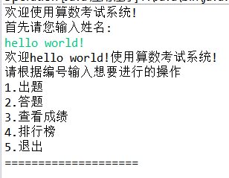

### 2.2随机出题

出题为本程序主要功能，意在帮助使用者熟练掌握二位数以内的加减乘除法运算

输入题目数量，即可随机产生指定数量的两位数以内两个随机整数的加减乘除运算题。

效果如下

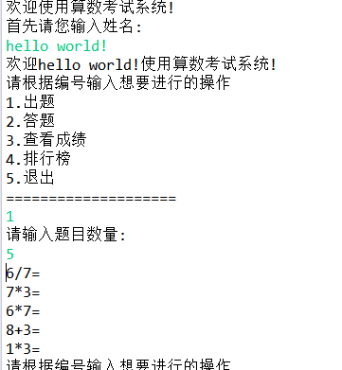

输入题数为5

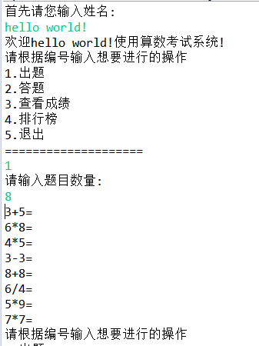

输入题数为8

### 2.3回答问题

当使用者输入答案后程序会自动与标准答案进行对比，并及时给出对错反馈，效果如下

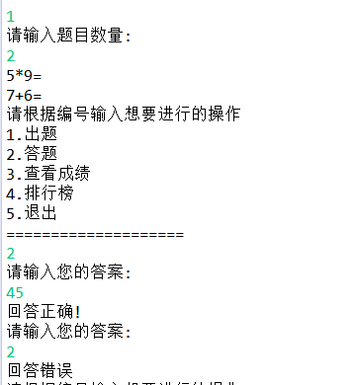

可以看出当回答者的答案与正确答案相同时会给出相应提示，错误也同样会有错误提醒

### 2.4查看成绩

当使用者回答完问题之后即可通过操作菜单使用本功能查看自己的最后成绩。

程序会自动显示本次测验自己的答案，正确答案，以及获得的成绩（百分制，每题分值相同），效果如下

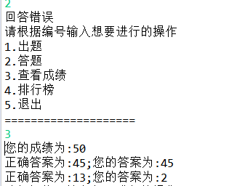

### 2.5排行榜功能

升序显示所有测验人员的排名，姓名，成绩，测验时间。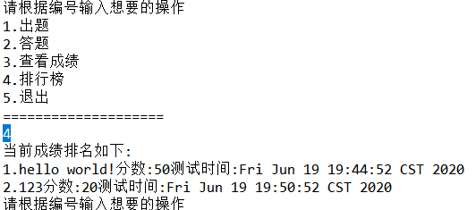

## 3.功能实现

首先是操作菜单，先是对用户进行展示

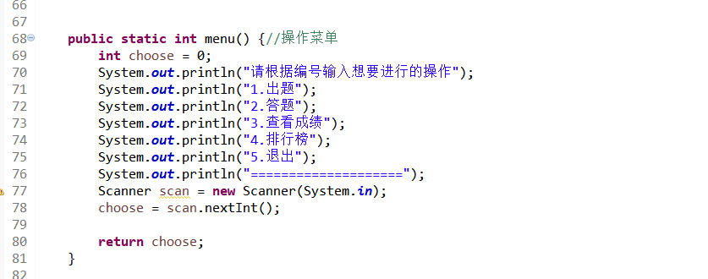

然后通过choose实现不同功能的选择

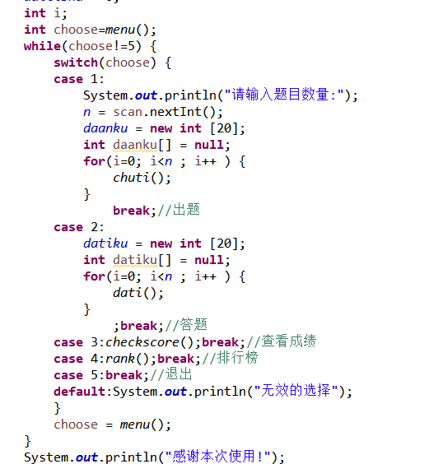

然后是出题部分，这里我使用了随机数，然后根据随机数决定运算的数值以及运算的方式。

同时将运算的标准答案存放到数组中，以便待会与用户的输入答案进行对比

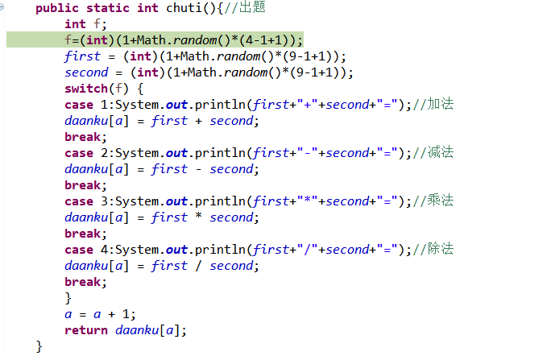

紧接着就是我们的答题部分，因为功能要求中需要我们以文件形式存放测验人的姓名，测验成绩，测验时间，所以我们使用io流将数据保存到本地文件中

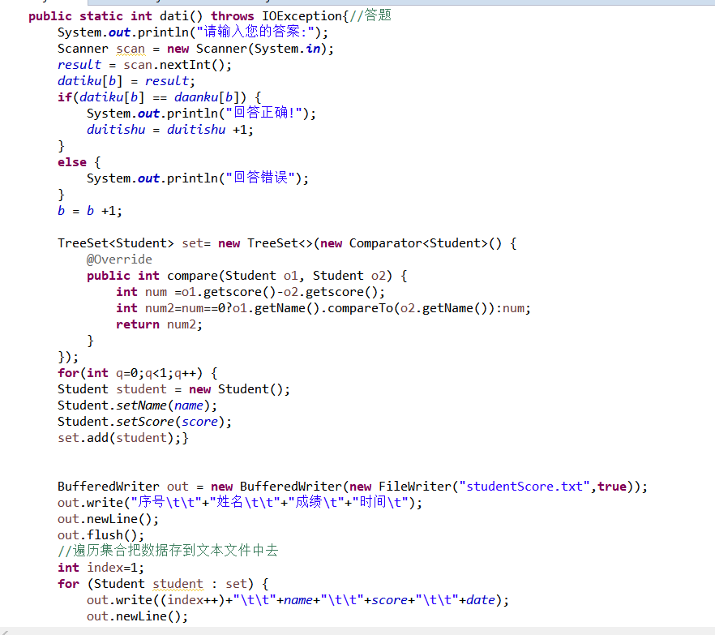

然后是成绩核对，我同样是将用户的答案存放到数组中然后与标准答案进行对比

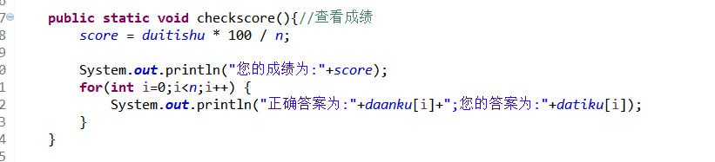

其他部分

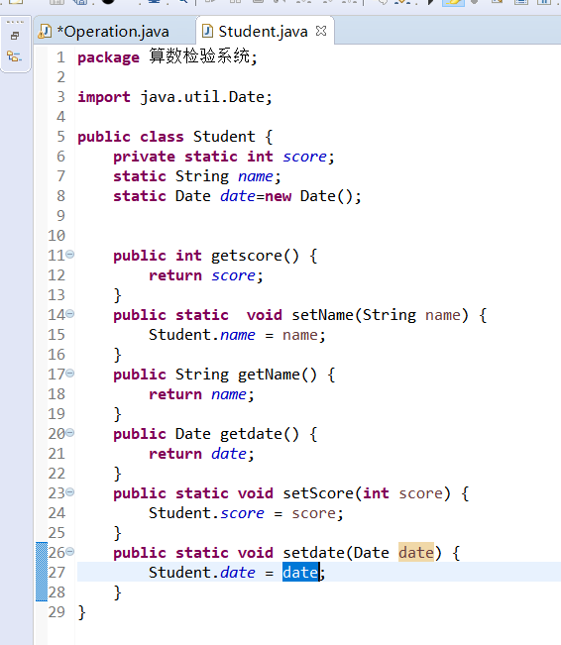

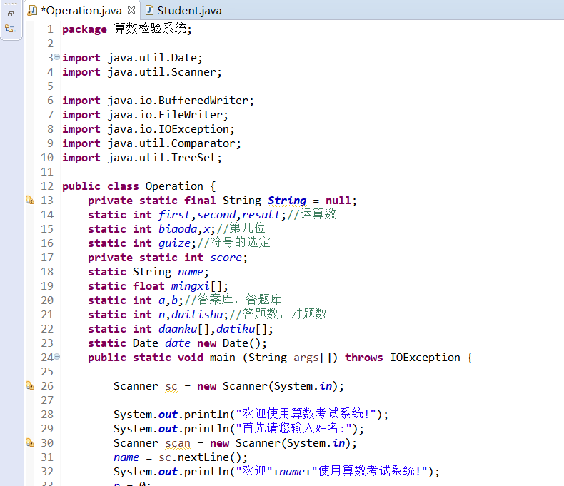

## 系统总结

本次作业是对于这个学期学习内容的综合应用。刚开始写的时候因为前面有一些上课没弄懂或者是自己没有动手写，导致进度非常慢，有些地方不知道怎么下手去解决。后来又反复观看教案重新学习之后才明白了如何去实现。总的来说虽然程序功能能实现，但里预期目标还有段距离，有很多地方还可以优化改进。

以后还需要多多练习，不能眼高手低，毕竟程序都是写出来的